

Міністерство освіти і науки України
НТУУ «Київський політехнічний інститут»
Фізико-технічний інститут

Лабораторна робота
Компʼютерні мережі

тема : «Програма Wireshark»

Виконав:
Студент 3 курсу КПІ,
ФТІ, групи ФІ-41
Льовкін М.С.

Перевірив:
Терещенко І.М.
Завдання
HTTP
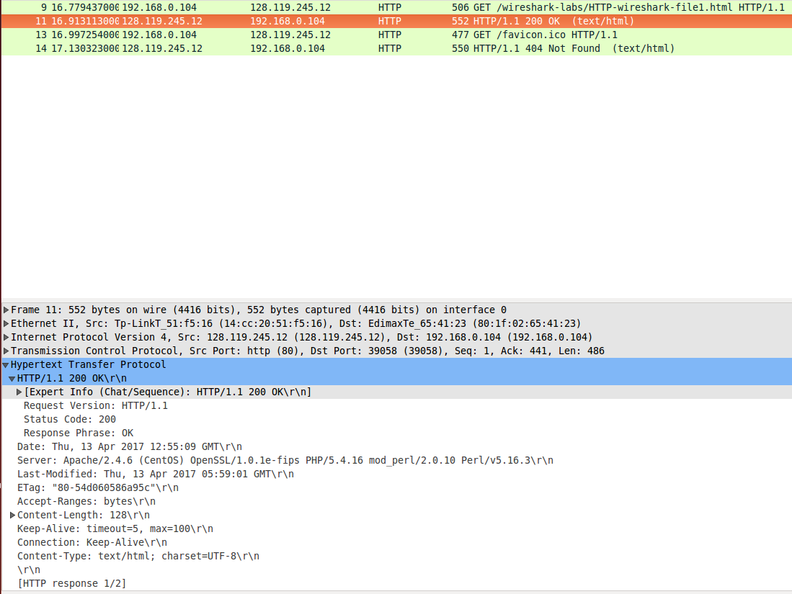
1.
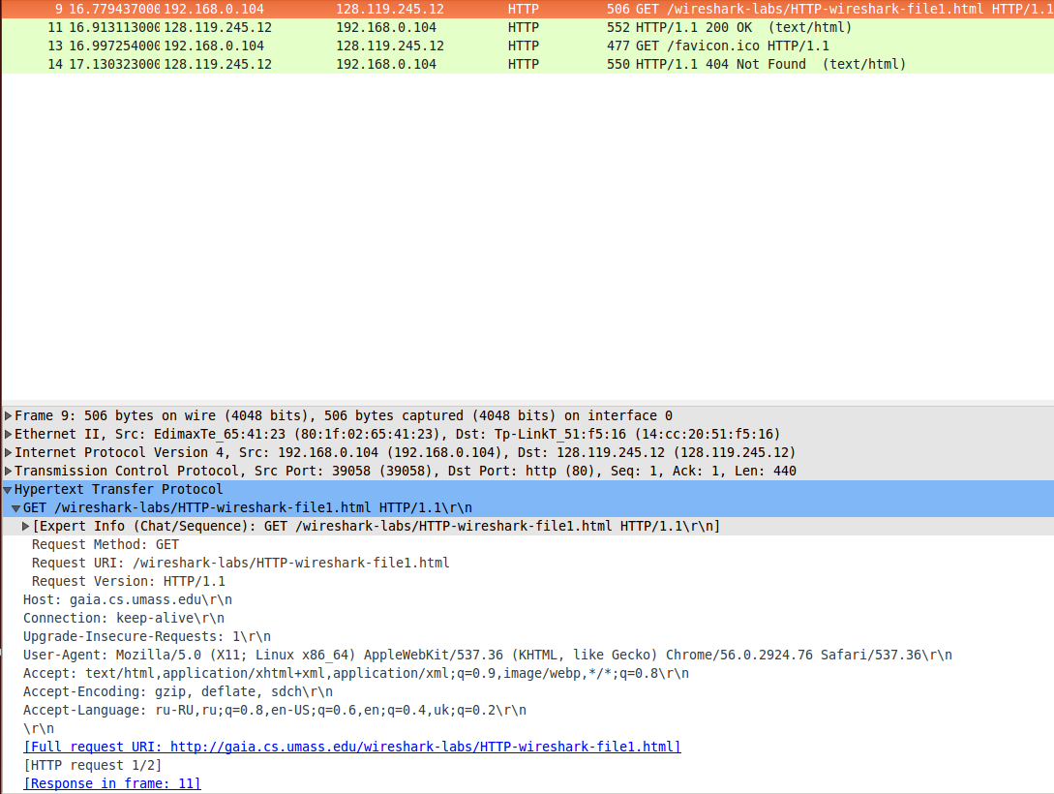
Мій браузер та сервер використовують версію HTTP 1.1.
2. Російська, американська англійська, англійська, українська мови.
Accept-Language: ru-RU, ru ,en-US ,en ,uk.
3. IP мого комп’ютера: 192.168.0.104
IP сервера сайту: 128.119.245.12
4. Статус 200, що означає що операція проведена успішно.
Status Code: 200
5. Четвер 13 квітня 2017 о 05:59:01 GMT
Last-Modified: Thu, 13 Apr 2017 05:59:01 GMT\r\n
6. 128 байтів
Content-Length: 128\r\n
7. Не відображені дані заголовку Ethernet II (MAC адреси), Transmission Control Protocol (порти відправника та отримувача).
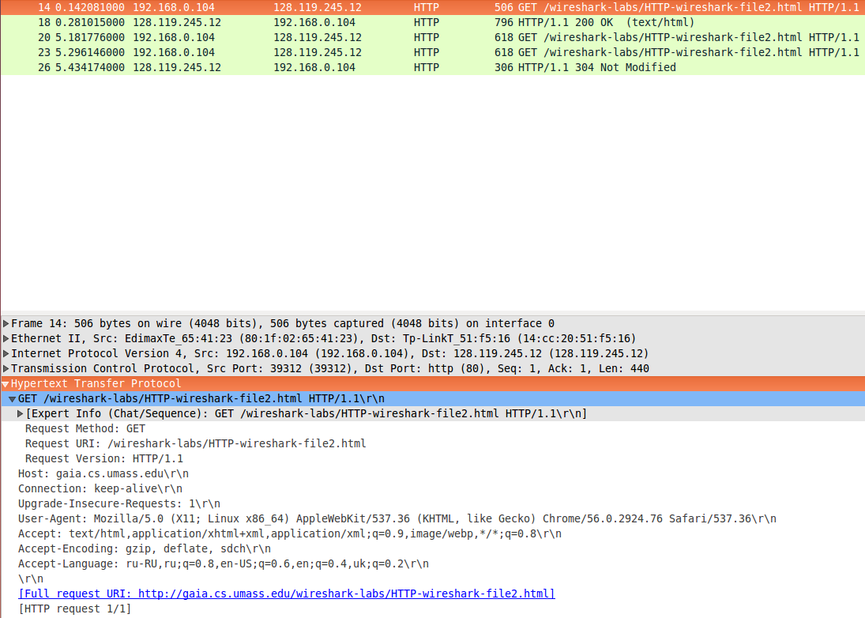
8. Ні.
9. Так, адже ми бачимо поле даних, а також вказаний тип даних.
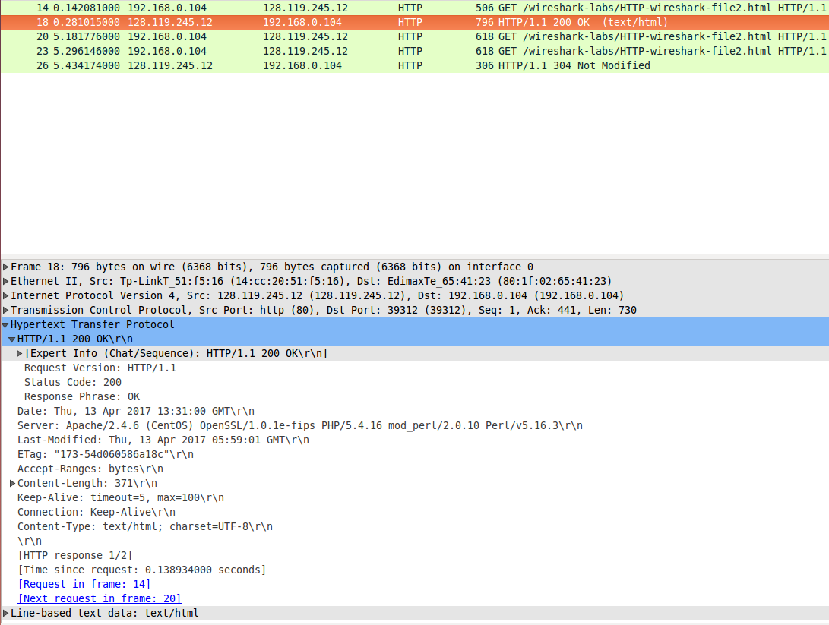
10.
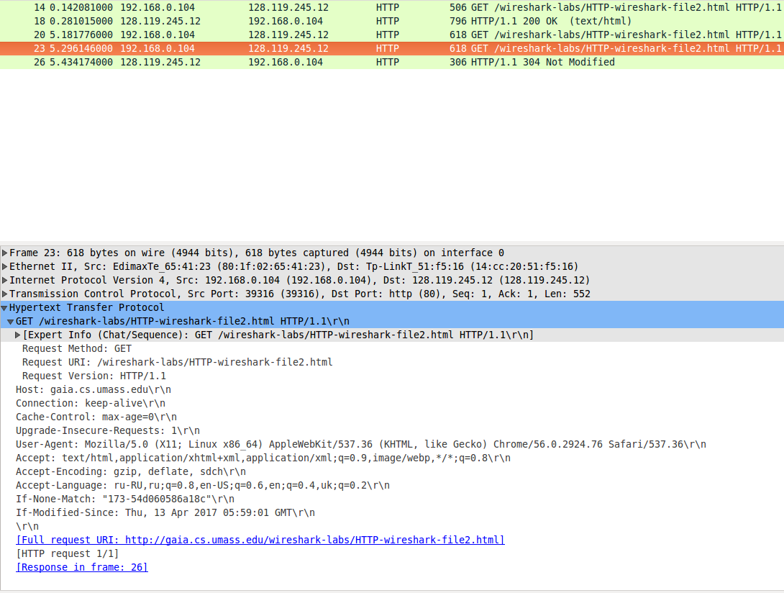
Так.
If-Modified-Since: Thu, 13 Apr 2017 05:59:01 GMT\r\n

11.
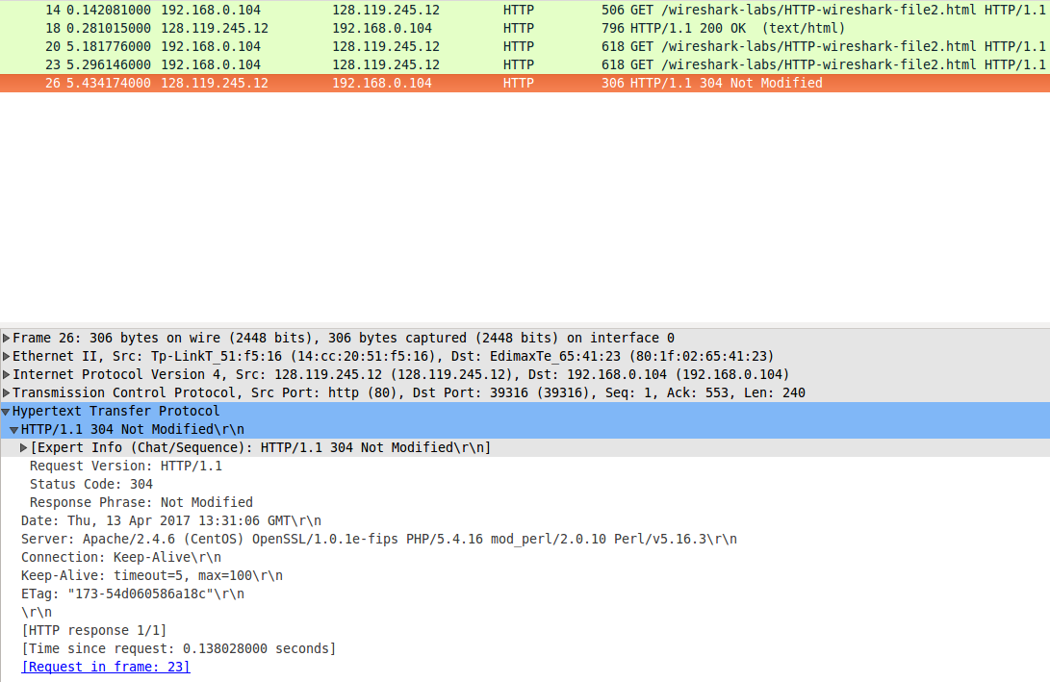
Status Code: 304
Response Phrase: Not Modified
Ні, сервер повернув відповідь неявно, адже інформація збережена в кеші і браузер при запиті вказує які останні дані цієї сторінки в нього збереглися. Після цього сервер перевіряє чи мінялася сторінка з того часу. Якщо так, то сервер відправляє повноцінні дані сторінки, якщо ні, то сревер відповідає що змін не відбулося і браузеру можна використовувати дані з кешу.
12.
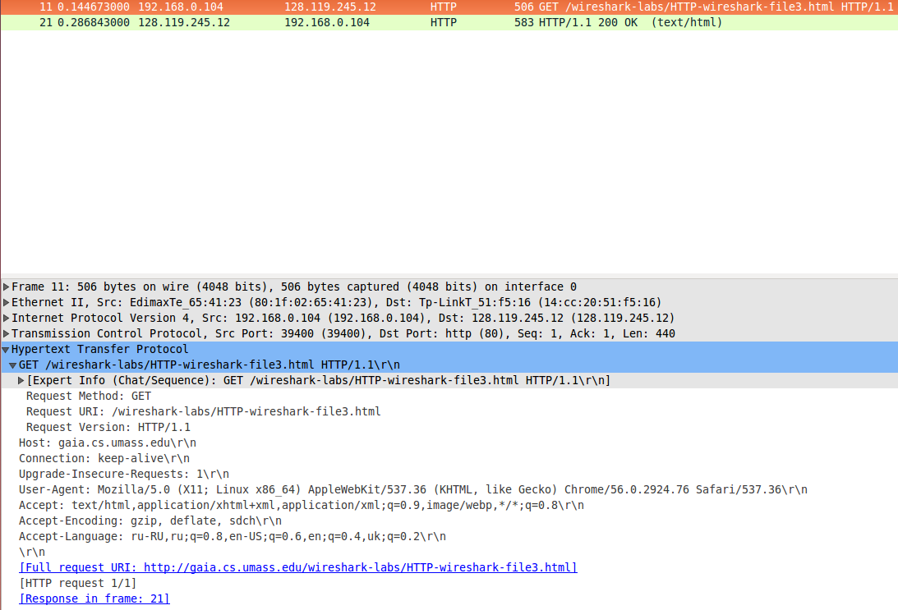
Один запит.
13.
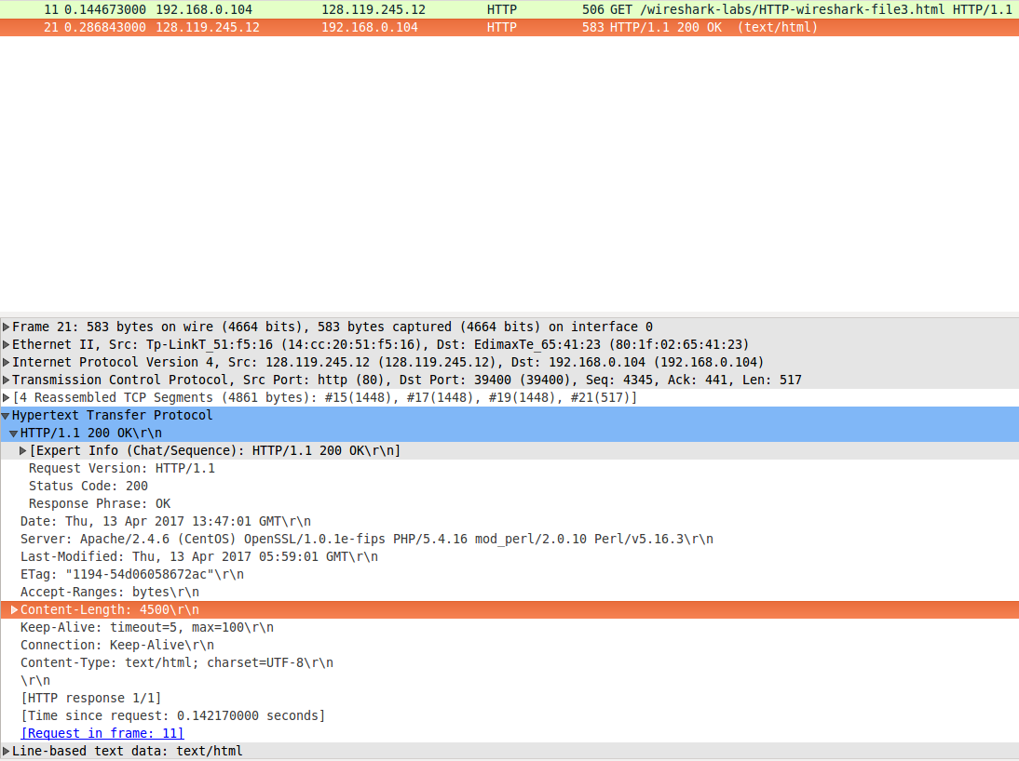
Знадобився один запит.
Варто наголосити, що розмір даних (PDU) відповіді 4500 байтів, а максимальний розмір tcp сегменту — 64 кБ (65535 байтів). Саме тому, не дивно, що сві дані сторінки спокійно вмістилися в один сегмент tcp.
14.
Status Code: 200
Response Phrase: OK
15. Ні, немає адже ні запит, ні відповідь не були розбиті на декілька сегментів.
16.
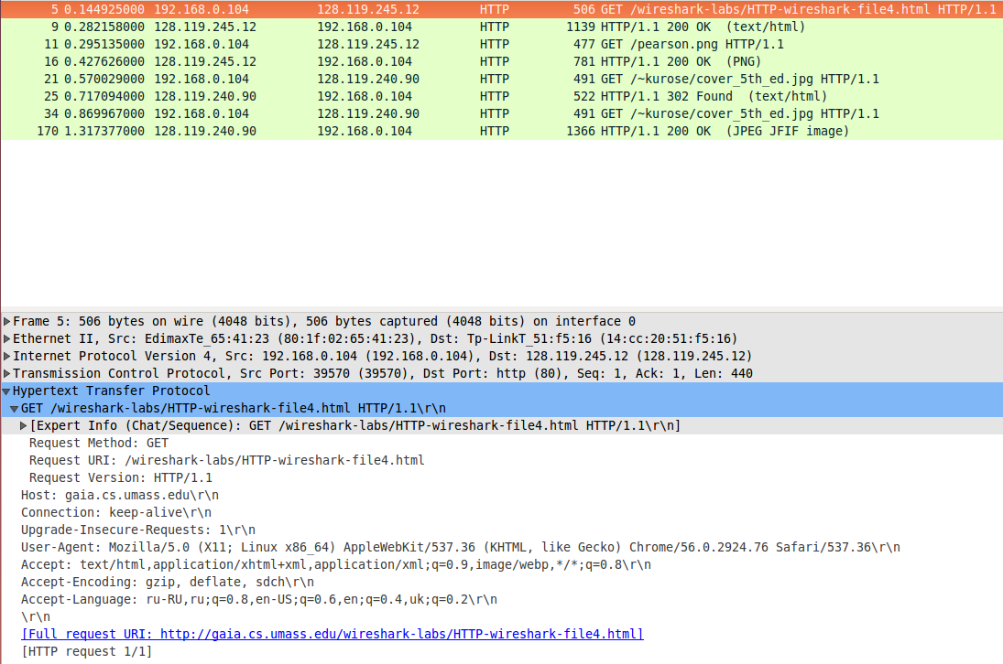
Було відправлено 4 GET запити.
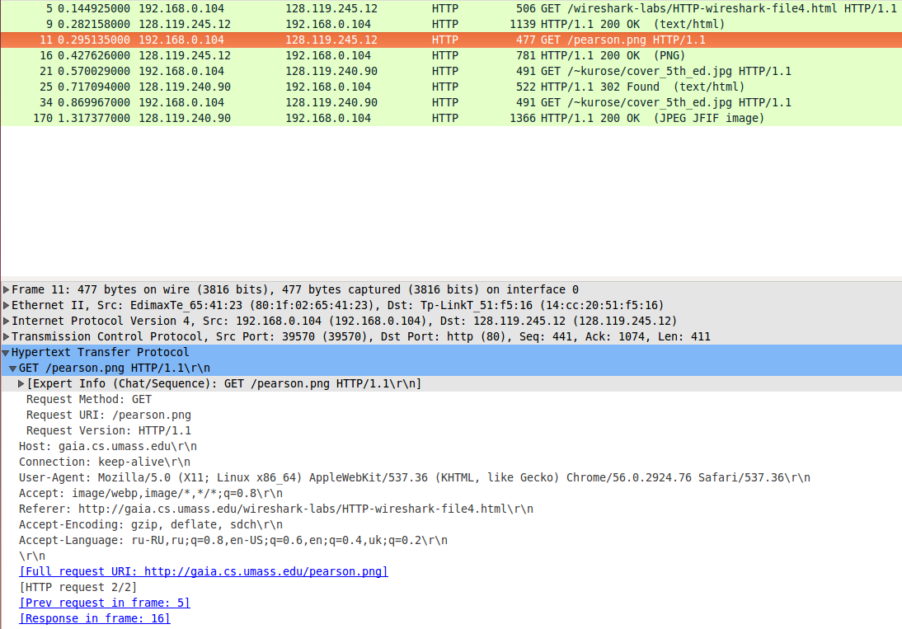
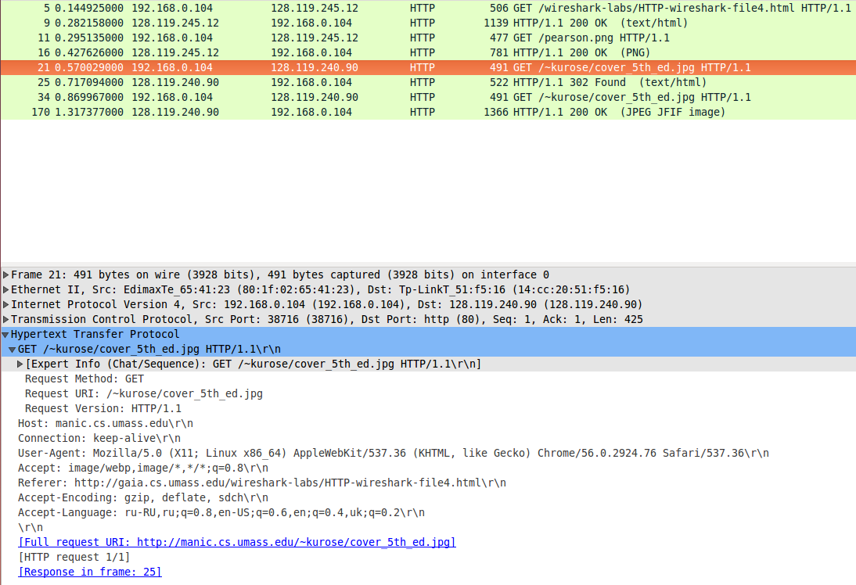
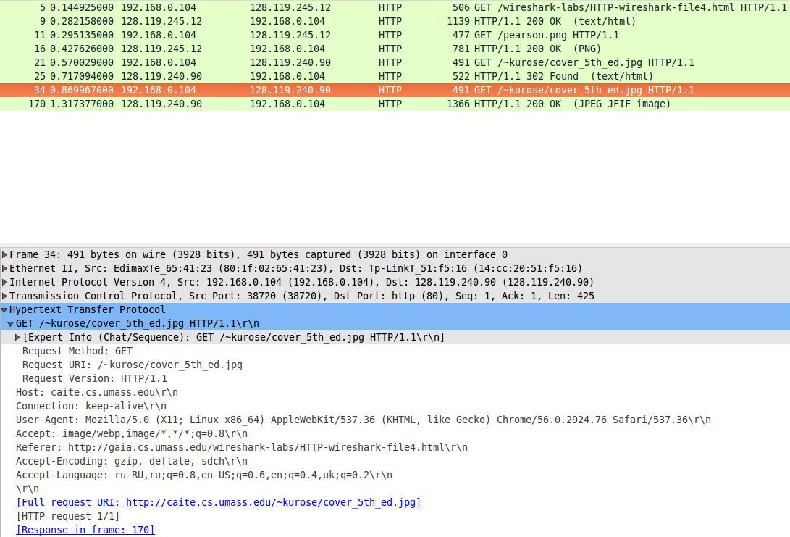
Адреси на які було відправлено запити:
http://gaia.cs.umass.edu/wireshark-labs/HTTP-wireshark-file4.html
http://gaia.cs.umass.edu/pearson.png
http://manic.cs.umass.edu/~kurose/cover_5th_ed.jpg
http://caite.cs.umass.edu/~kurose/cover_5th_ed.jpg
17. Перші два запити, другий з яких є запит картинки відбуваються послідаовно. Про це можна говорити, оскільки ці 2 запити працюють на одному порту, та разом складають єдний запит до одного сервера (хоча версія HTTP 1.1 підтримує паралельне завантаження 2 файлів з одного хосту, на відміну від версії 1.0, яка підтримує заватаження 4).
Інші 2 запити посилаються на різні сервери, а тому за замовчуванням більшістю браузерів віправляються паралельно.
18.
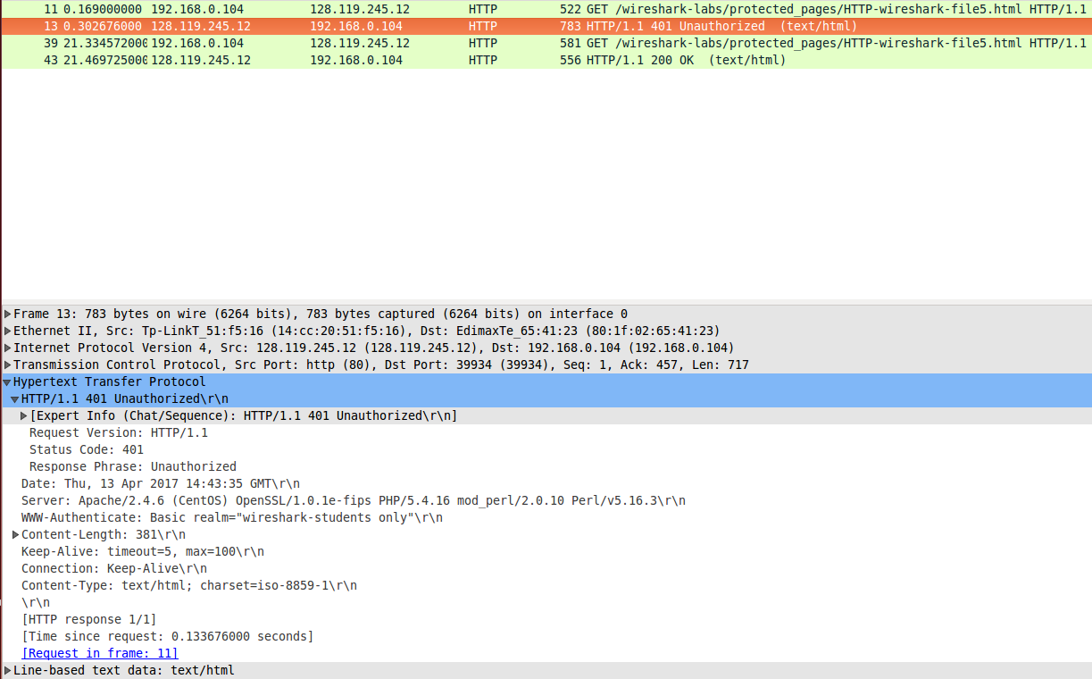
Status Code: 401
Response Phrase: Unauthorized
19.
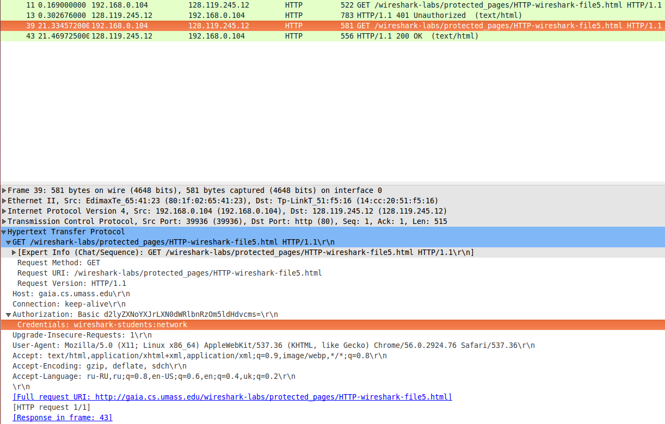
Додалося поле Authorization.
SSL
1.
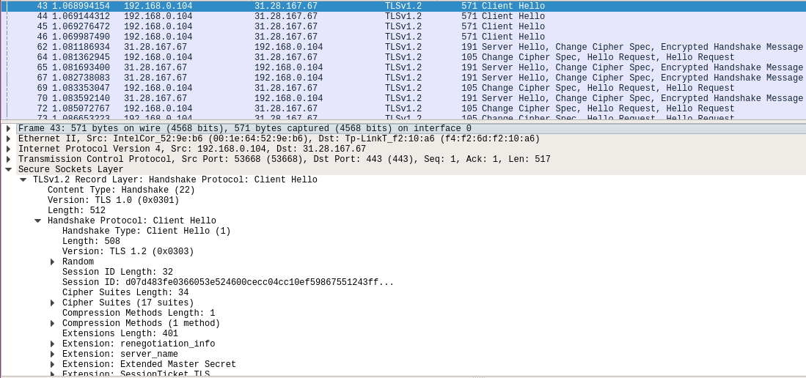
Джерела:
1 — Клієнт — 43 — TLSv1.2
2 — Клієнт — 44 — TLSv1.2
3 — Клієнт — 45 — TLSv1.2
4 — Клієнт — 46 — TLSv1.2
5 — Сервер — 62 — TLSv1.2
6 — Клієнт — 64 — TLSv1.2
7 — Сервер — 65 — TLSv1.2
8 — Сервер — 67 — TLSv1.2
Час вказаний на скріншоті вище.
2.
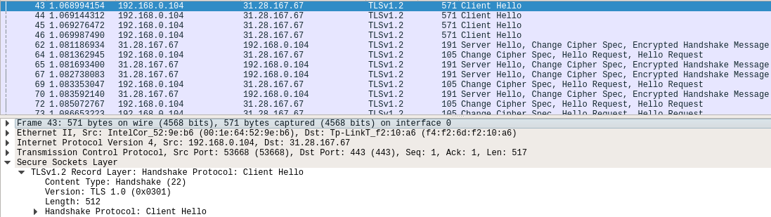
Content Type: Handshake (22)
Version: TLS 1.0 (0x0301)
Length: 512
3. Content Type: Handshake (22)
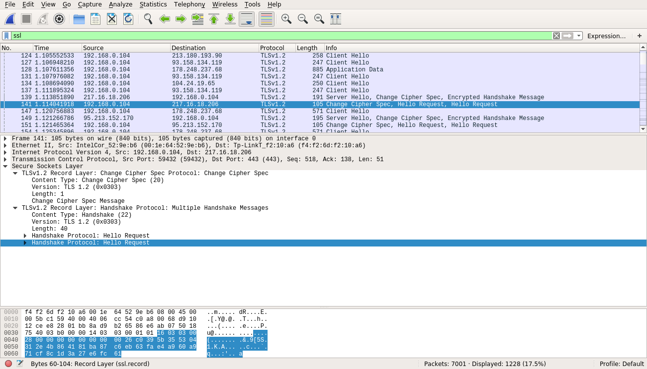
4.
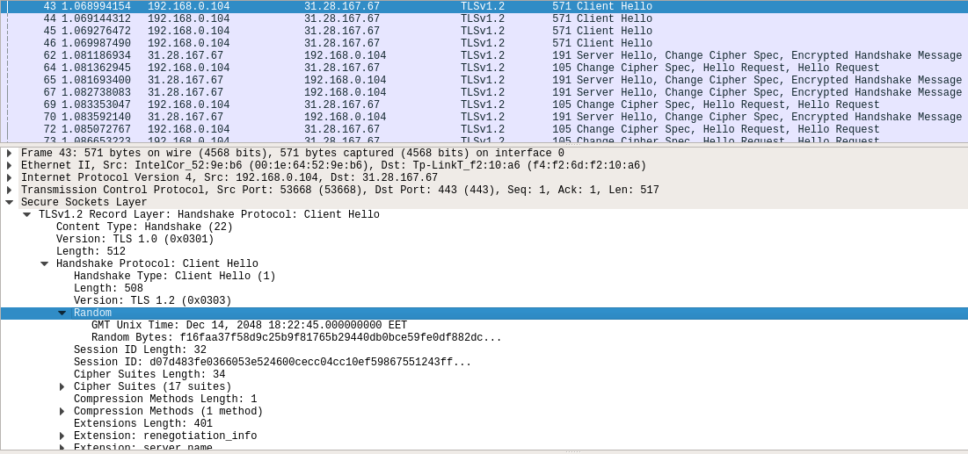
Так є поле Random (випадкове значення).
5.
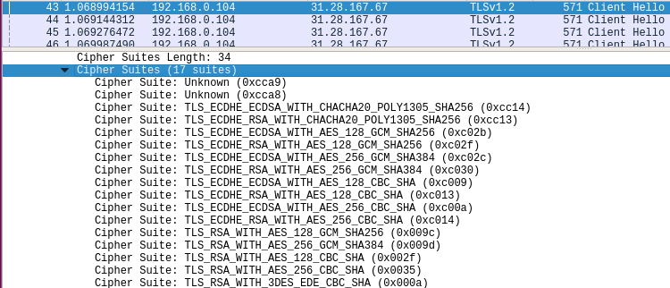
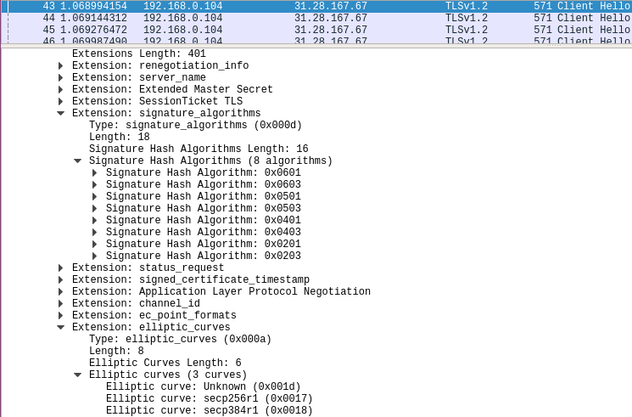
Cipher suits та elliptic_curves — поля які містять алгоритми для отримання публічних ключів та симметричних ключів.
Signature Hash Algorithms — поле яке містить алгоритми для знаходження хешу.
6.
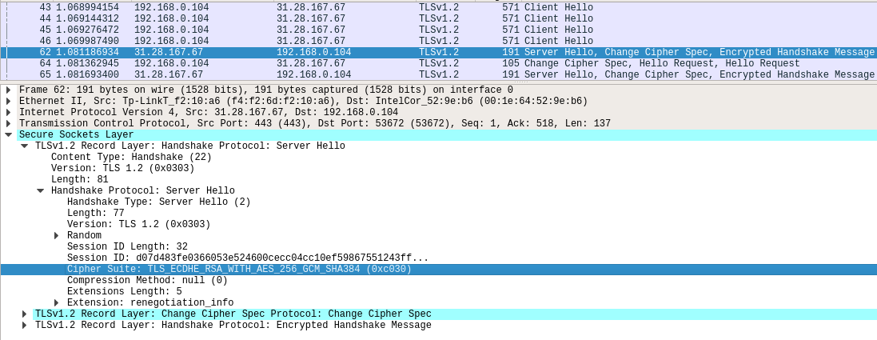
Так
Cipher Suite: TLS_ECDHE_RSA_WITH_AES_256_GCM_SHA384 (0xc030)
7. Ні, не містить.
Довжина:
Length: 77
Призначення випадкових даних у цих запросах пояснюється роботою алгоритма Діффі-Хелмана.
8. Так
Session ID: d07d483fe0366053e524600cecc04cc10ef59867551243ff…
Необхідний для ідентифікввання кожної сессії передачі інфоромації в зашифрованому вигляді.
9. Ні, сертифікат міститься в окремому сегменті.
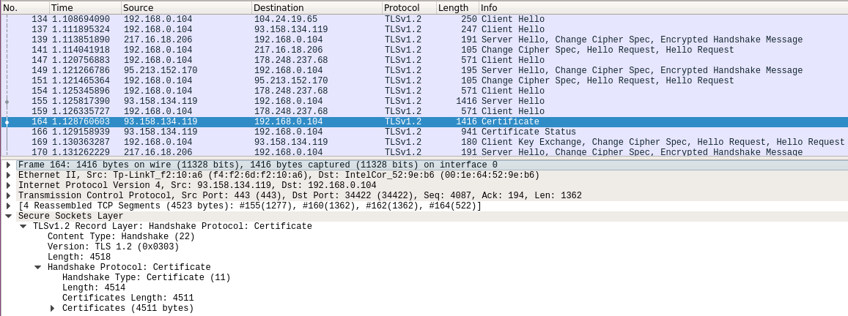
10.
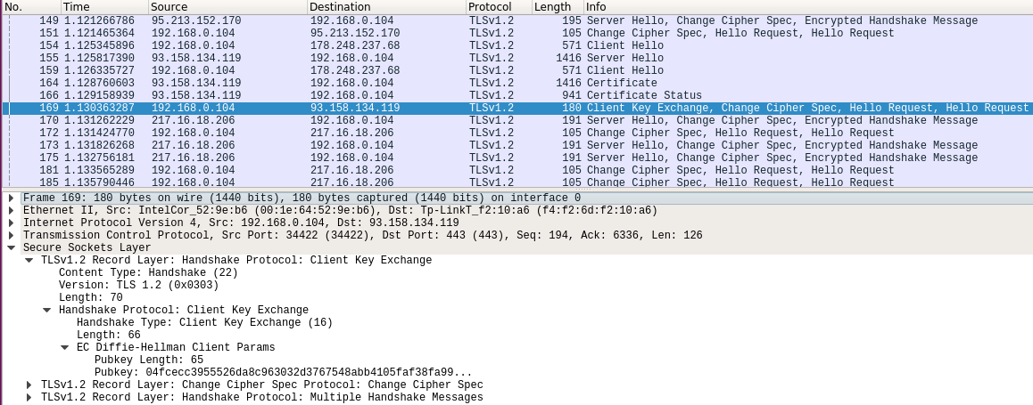
Цей сегмент передає публічний ключ, необхідний для роботи алгоритма Діффі-Хелмана.
В більш нових протоколах значення публічного ключа також шифрується, але точніше береться хеш цього значення, за раніше обраним алгоритмом. В старіших версіяї протоколів публічний ключ передається у відкритому вигляді.
Pubkey Length: 65
11.
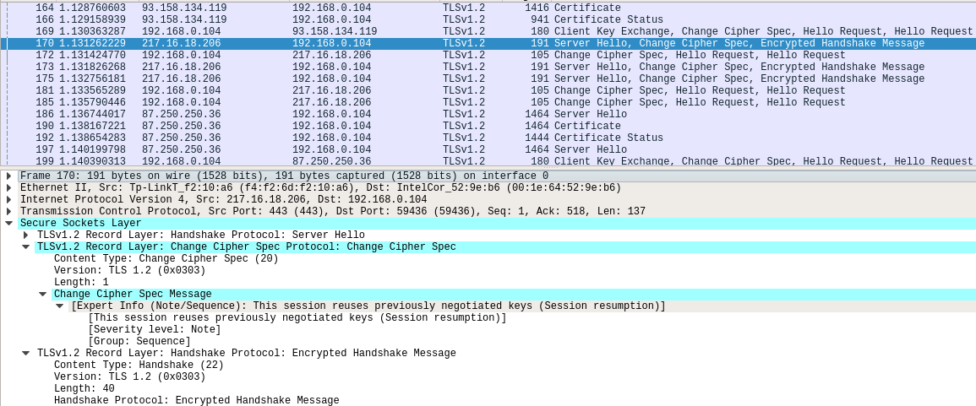
Цей вказує на те, що вся наступна інформація буде зашифрована встановленим в ході підтвердженням звя`зку алгоритмом, використовуючи симметричне шифрування (за допомогою спільний секретний ключ).
1 байт
Length: 1
12. Шифровані дані конфігурації для взаємодії користувачів, використовються для визначення сессії.
13. Так, відправляє.

